**Рассказ о блокаде Ленинграда**

**детям старшего дошкольного возраста**

(с использованием иллюстраций альбома «27 января 1944 года День полного освобождения Ленинграда от фашистской блокады»)

27 января день снятия блокады Ленинграда. Это очень памятная дата для города, Санкт- Петербурга потому, что раньше его называли Ленинградом. Много лет тому назад, когда нас ещё не было на свете, была Великая Отечественная Война с фашистской Германией. Это была жестокая война. Она принесла много горя и разрушений. Беда пришла в каждый дом.

В стране началась мобилизация. Днём и ночью уходили военные эшелоны на фронт. Многие стремились попасть добровольцами, чтобы с оружием в руках защищать любимую Родину.

Враг был очень силён. Он разрушал города и сёла, убивал мирных людей. Но наш народ как один поднялся на защиту своей Родины.

До войны люди жили мирно. Взрослые работали, дети ходили в школы и детские сады. Очень скоро враг оказался рядом с городом. Он хотел его завоевать, но город превратился в крепость. Улицы были перегорожены противотанковыми надолбами, оплетены колючей проволокой. Враг окружил Ленинград со всех сторон. 8 сентября 1941 над городом сомкнулось кольцо блокады, длиной в 900 дней и ночей. В кольце блокады оказалось много жителей этого города: дети, женщины, старики.

Немцы окружили непокорный город, лишив Ленинград возможности общения с внешним миром. Именно это и называется блокадой. Для жителей Ленинграда блокада означала – смерть. Это вой сирены, голод, холод, летящие с неба бомбы.

«Блокада… Далеко как это слово

От наших мирных, светлых дней

Произношу его и вижу снова –

Голодных умирающих детей.

Как опустели целые кварталы,

И как трамваи мёрзли на пути,

И матери, которые не в силах

Своих детей на кладбище нести».

Проверяя ленинградцев на прочность, немцы не только лишили их пропитания, но и вели постоянные обстрелы, которые иногда длились двадцать шесть часов подряд. Ленинград лишился всего — отопления, воды, электричества, но продолжал бороться. Жители героического города сносили тяготы, не допуская даже мысли о том, чтобы сдаться Гитлеру. Они готовы были умереть, но не сдаваться в плен, в рабство к фашистам.

Ленинградцы не желали сдаваться врагу и боролись за свою свободу всеми силами. Каждый день они вели тяжелую схватку со смертью, сражаясь за собственную жизнь. И кроме фашистов на осажденный город, лишенный воды, отопления, электричества и продуктов, наступала зима — в этот год неожиданно суровая и морозная.

Пытаясь хоть как-то согреться, люди затапливали в квартирах «буржуйки» — небольшие, нещадно дымящие железные печки. В них вместо дров жгли оставшуюся деревянную мебель и даже книги — все, что могло гореть. Но тепла все равно не хватало. Стены комнат покрывались инеем, а в разбитые очередной бомбежкой окна ветер задувал колючий, мелкий, больше похожий на лед снег.

За водой приходилось ходить к Неве, к специально прорубленным полыньям. Люди поскальзывались на льду, падали, но всеравно упорно шли дальше. К самой полынье часто спускались дети. Набрав небольшой чайник мутной грязной воды, они спешили к ждущим их матерям, чтобы вылить добытую воду в ведро и вернуться назад к скользкой полынье.

И ночью осажденный город не засыпал. Дети, подростки, женщины спешили на свою вахту — на ленинградские крыши и чердаки. Там проводили они бессонные ночи, пристально глядя в небо и выслеживая траекторию полета вражеских бомбардировщиков. Чтобы избежать пожаров, люди, специально приготовленными щипцами, а иногда и голыми руками скидывали зажигательные бомбы с крыш и чердаков, засыпали горящие фитили песком.

Но все-таки главным врагом Ленинграда был голод. В блокадном городе катастрофически не хватало хлеба. Каждому жителю Ленинграда выдавались специальные карточки. По ним можно было получить свою норму хлеба — небольшой (125 граммов) кусочек в день. Конечно, этого не хватало. Люди ослабевали. Одни умирали от голода, другие замерзали на улицах, потому что были не способны дойти до дому. Некоторые падали от изнеможения прямо у рабочих станков. Более 800 тысяч человек скончались от голода в блокадном Ленинграде.

После войны весь мир узнал о дневнике маленькой девочки Тани Савичевой. Вся ее семья, шесть человек, погибла от голода. Таня писала: «Бабушка умерла 25 января», «Дядя Алеша 10 мая...», «Мама 13 мая...», «Умерли все. Осталась одна Таня». Таню спасли от голодной смерти. Ее вывезли из Ленинграда. Недолго прожила Таня. Голод, стужа, потеря близких подорвали ее здоровье. Таня умерла.

После долгой, очень долгой зимы, наконец, в Ленинград пришла весна. Голодные люди съедали свежие зеленые листочки с деревьев, а сами деревья сгорали от ночных налетов фашистских бомбардировщиков.

Ленинградцы превращали свои чудесные городские парки и сады в огороды с неуклюжими грядками. Они выращивали на них овощи, чтобы не умереть с голода. И даже в это голодное время делились последним куском хлеба, последней картофелиной с умирающими от голода, совсем незнакомыми людьми.

Далеко за кольцом блокады было продовольствие - мука, мясо, масло. Как же его достать? Ведь враг бомбил город и ночью и днем. Окна были заклеены полосками бумаги, чтобы осколки стёкол не ранили никого при взрывах. На окна навесили темные шторы, чтоб лучик света не сверкнул ночью.

Лишь только одна дорога связывала блокадный город с большой землёй. Шла она по воде, а с наступлением холодов по тонкому льду Ладожского озера. Эта дорога спасла от смерти многих Ленинградцев. Поэтому её назвали «Дорогой жизни».

«Тот город назывался Ленинградом

И шла суровая война

Под вой сирены и разрыв снарядов,

Дорогой жизни – Ладога была.

Она спасеньем ленинградцам стала

И помогла в войне нам победить,

Чтоб снова время мирное настало,

Чтоб нам с тобой под мирным небом жить!»

Не жалея себя шофёры с обмороженными руками, которые от холода не двигались, обливали их бензином, поджигали для того, чтоб их отогреть, ремонтировали машины и везли хлеб в город умирающим от холода и голода жителям Ленинграда.

Это были самые страшные 900 дней и ночей.

Однако, несмотря на все трудности, люди находили в себе силы работать на заводах и фабриках, выпускали для фронта танки, пулеметы, мины, гранаты и другое вооружение, строили заградительные сооружения. Трудились все, кто еще мог передвигаться и держать инструмент в обессилевших руках. Старшеклассники бросали школы, чтобы ухаживать за ранеными бойцами и ослабевшими жителями города и помогать оборонять Ленинград.

Гитлеровская армия не смогла сломить сопротивление ленинградцев. 900 длинных дней и ночей длилась блокада. Многие и многие тысячи людей погибли в той схватке между жизнью и смертью. Но те, кто выжили, могли с гордостью за великий героический город сказать: «Мы — ленинградцы!»

«Нам от тебя теперь не оторваться.

Одною небывалою борьбой,

Одной неповторимою судьбой

Мы все отмечены. Мы — ленинградцы.

Нас по улыбке узнают. Нечастой,

Но дружелюбной, ясной и простой.

По вере в жизнь. По страшной жажде счастья,

По доблестной привычке трудовой.

Да будет сердце счастьем озаряться

У каждого, кому проговорят:

— Ты любишь так, как любят ленинградцы. —

Да будет мерой чести Ленинград.

Нам от него теперь не оторваться.

Куда бы нас не повела война —

Его величием душа полна,

И мы везде и всюду — ленинградцы.»

О. Берггольц

Ленинградцы не сдавались, они выстояли. А наши солдаты делали всё возможное, чтобы освободить город. И, наконец, наступил день великого ликования – 27 января 1944г. Радио объявило: «Город Ленинград освобождён от вражеской блокады!»

« Такого дня не видел Ленинград!

Нет. Радости подобной не бывало!

Казалось, что всё небо грохотало…

Гремел неумолкаемо салют

Из боевых прославленных орудий.

Смеялись, пели, обнимались люди.»

Отшумели тяжёлые бои, многие здания были разрушены. Город стал залечивать раны, отстраивать и восстанавливать всё то, что разбомбил враг.

«В блокадные дни, под обстрелом в снегу

Не сдался, Не сдался, тот город врагу!

Там гордые, смелые люди живут.

И славится всюду их доблестный труд!»

Подвиг, совершённый в годы блокады, навсегда останется в памяти народа. Память о погибших, в названиях улиц и площадей города, в величественных монументах и мемориальных комплексах. На месте, где было прорвано кольцо блокады, установлен памятник, который называется «Разорванное кольцо».

За мужество и героизм город Ленинград получил звание Город – герой!

27 января

1944 года

День полного освобождения Ленинграда

от фашистской блокады

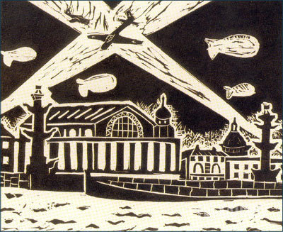

**Ленинград в блокаде**

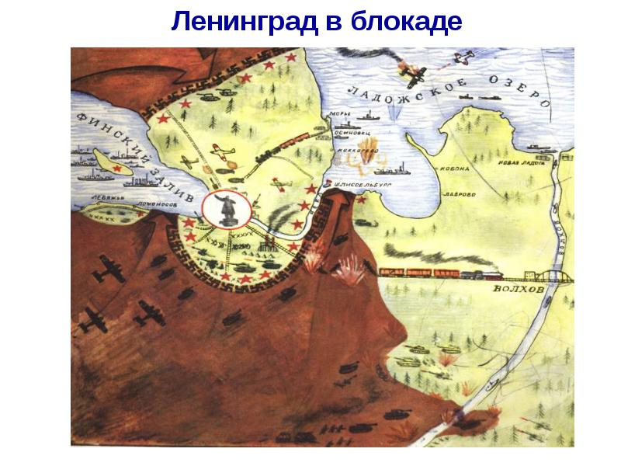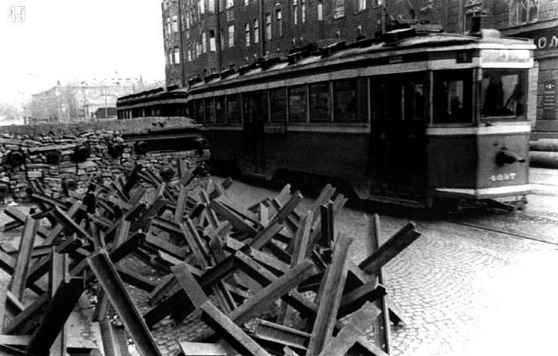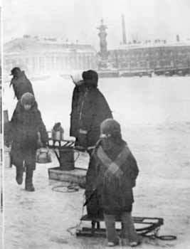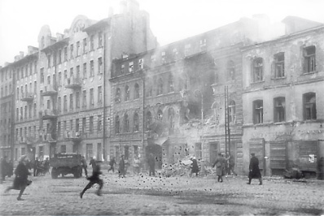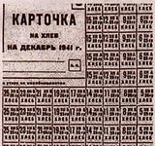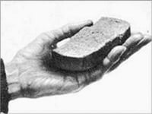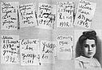

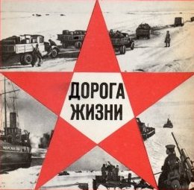

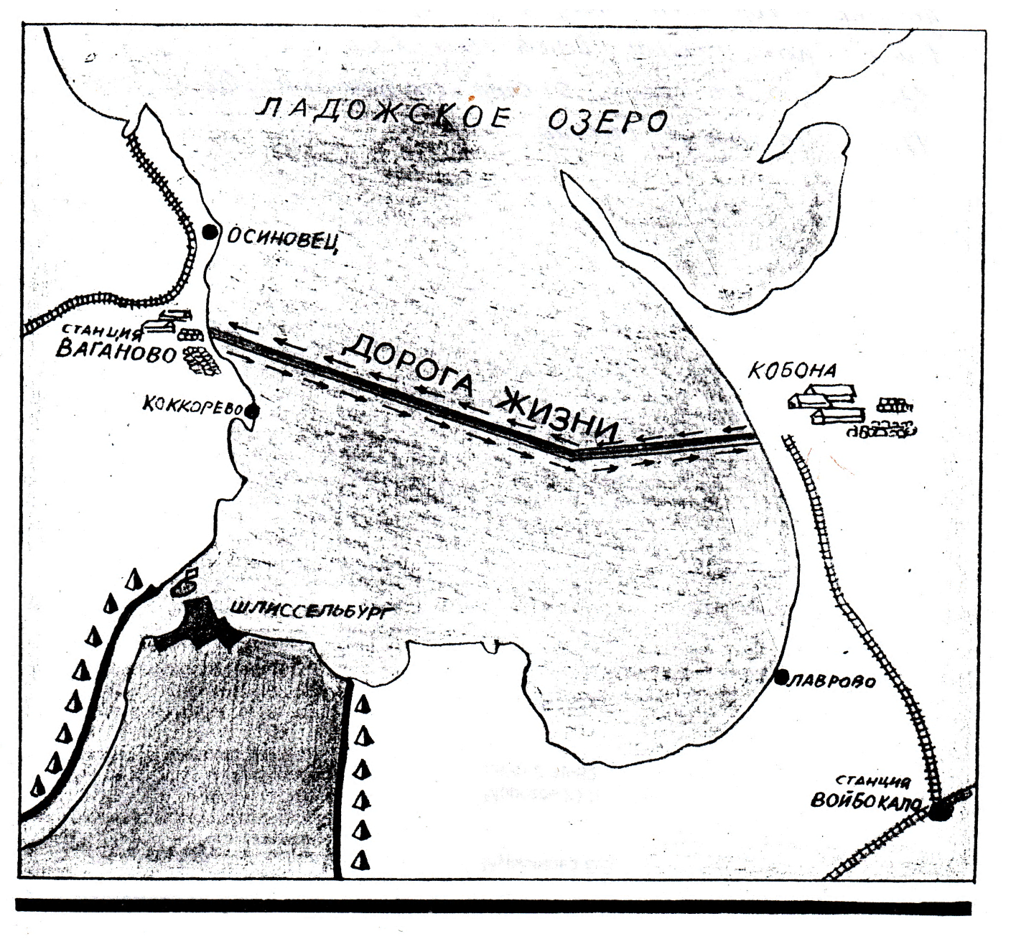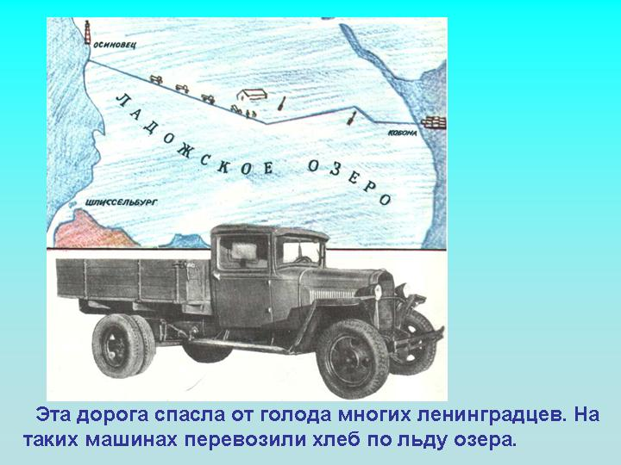

Эта дорога спасла от голода многих ленинградцев. На таких машинах перевозили хлеб по льду озера.

